資料模式期末作業

**Part 1**

2-n-1 淺層類神經網路：

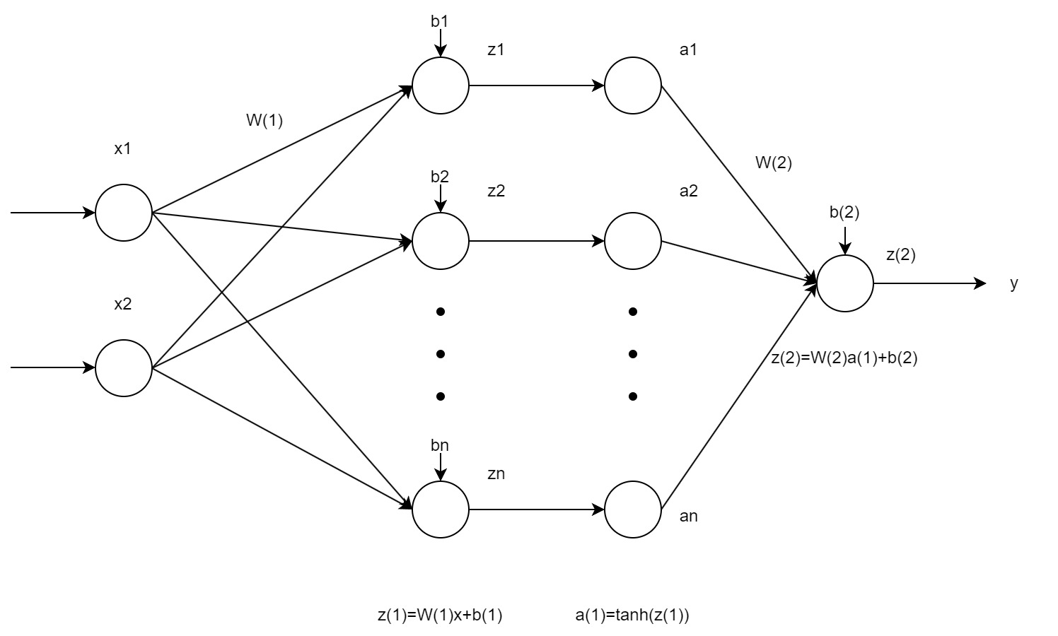

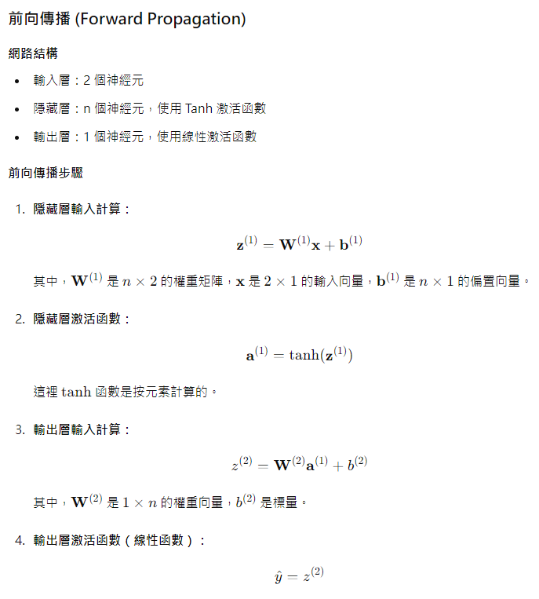

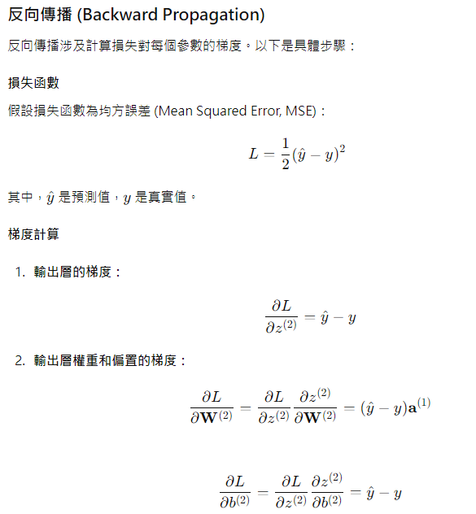

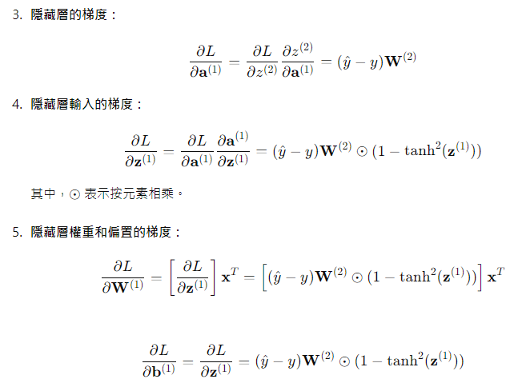

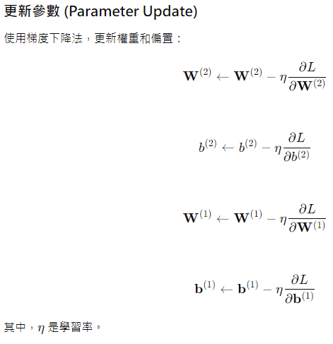

**Part 2**

程式名稱為2-n-1.py，存放在壓縮檔的part2資料夾內，網路的建構方式根據Part1的回答內容實作，直接執行即可，輸出為四張圖片，分別是這個部份要求的四小題。測試資料集使用亂數生成，learning rate設為0.02，輸出結果如下：

(1) 不同隱藏層神經元數量 ( n = [1,20] )下的 30 次建模結果盒鬚圖

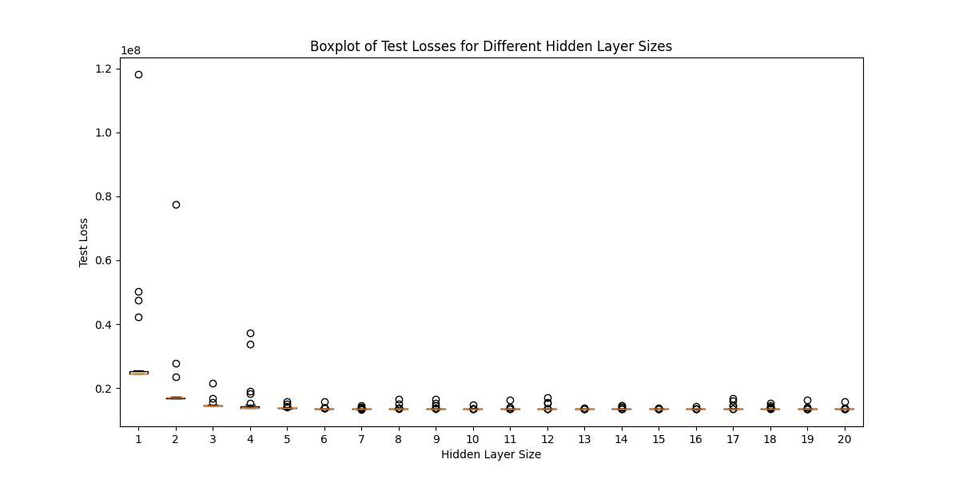

(2) 最佳隱藏層數量下，30次建模結果最佳解的真實與預測解比較

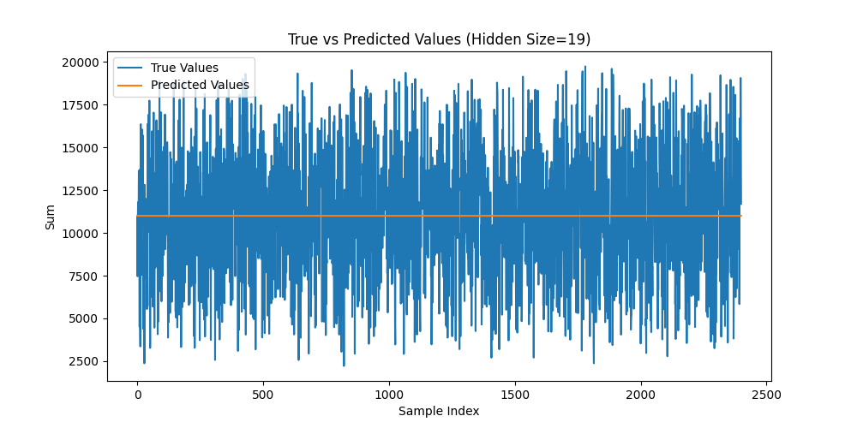

(3) 最佳隱藏層數量下，30次建模結果最佳解的學習曲線

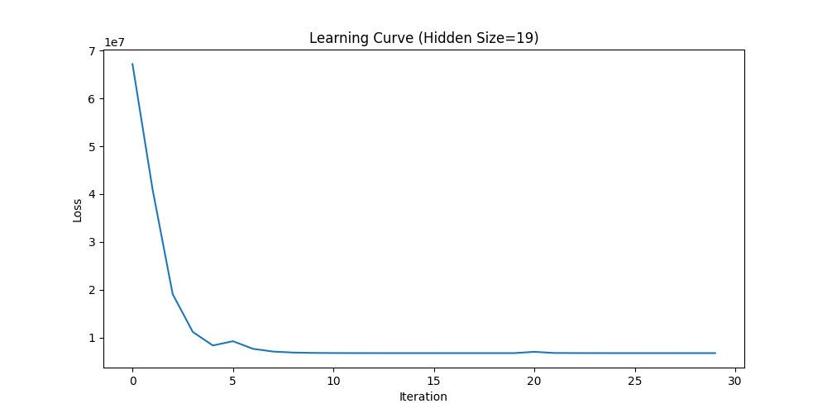

(4)最佳隱藏層數量下，30次建模結果最佳解的Error Histogram

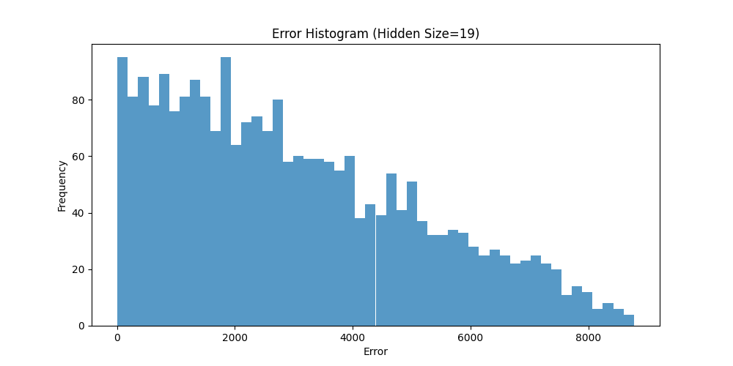

**Part 3**

程式名稱為XOR_2-2-1.py，存放在壓縮檔的part3資料夾內，網路的建構方式根據Part1的回答內容實作，直接執行即可，輸出為11張圖片，每1000個迭代會輸出一張結果，並且最後會生成一份gif檔案整合所有結果。測試資料集使用亂數生成，learning rate設為0.1。